**Bernadette - BREVET 400 kms avec UCT**

**24 et 25 mai 2019**

Après mon périple au Pérou, sous « l’influence » de Yves, je m’étais mis dans la tête de faire Paris-Brest-Paris en 90 heures… Or il s’avère que les inscriptions sont closes depuis longtemps, qu’il fallait se préinscrire et donc avoir passé des brevets en 2018…Qu’à cela ne tienne, j’ai passé les brevets 200 km, 300 et vendredi 24 mai le 400, brevets organisés par l’UCT. Quand on aime, on ne compte pas !

Après vérification de l’éclairage et de l’équipement réglementaire pour la sécurité, le départ est donné sous un temps très clément et direction la piste cyclable le long de la Loire et le pont de Montlouis et Château-Renault. Deux équipes se forment et resteront jusqu’à la fin du parcours : un groupe de cinq, et l’autre de 15 cyclotouristes.

Le premier pointage à **Montoire** est réalisé dans un bar. Par le plus grand des hasards, je rencontre un triathlète du 41 qui me donne du fil à retordre avec son inscription pour le triathlon de Nouâtre !!!

**Rémalard** sera atteint dans la nuit et permet à chacun de prendre un petit repos bien mérité. Le passage dans la forêt de Perseigne était de toute beauté et certains ont aperçu ou pressenti quelques animaux sauvages dans les lueurs de nos éclairages. Nous franchissons le col des quatre Gardes (323 m) tranquillement… Eh oui, il y a des cols dans la région ! PHOTO ! Cédric Lamy le « guide touristique » du groupe nous montre au loin le Mont des Avaloirs, sommet du Massif Armoricain (416 m). Qui dit « col » dit montée mais aussi « descente »… C’est parti pour la descente **du val d’enfer !** Cool, c’est pas le moment de chuter !

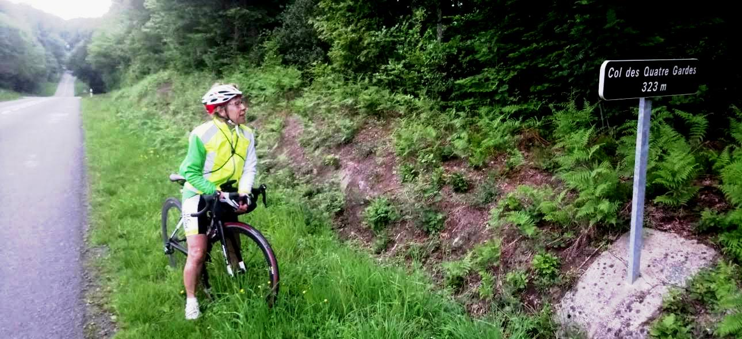

*Ah oui… Y’a des cols, ici ?... ! Mais, ouf, la route est déneigée !*

Au petit matin, nous sortons de la zone du Perche pour entrer dans les Alpes Mancelles où le froid des petites falaises me surprend. Pour éviter de me charger, je n’ai pas pris les jambières. Ce qui est un tort, m’assure l’organisateur car je perds beaucoup d’énergie à me réchauffer et non à pédaler !

Beaucoup souhaitaient déjeuner à St-Léonard-des-Bois, mais tout était fermé... pour un samedi, à notre grand étonnement. A croire que nous sommes dans la diagonale du vide. Que c’est triste cette France rurale qui se désertifie… Nous finissons par faire provision d’eau dans un cimetière car nous ne résistons pas à la soif !

Finalement, nous avons satisfait notre vœu à **Villaines-la-Juhel**. Nous avons fait la razzia en viennoiserie dans la première boulangerie qui s’est présentée et le bar « Le Commerce » était notre sauveur… ! J’en profite aussi pour faire quelques achats de provisions dans l’épicerie : jambon, banane et gruyère… Un cycliste du PBP, qu’est-ce que ça mange, nous demandent les commerçants car Villaines-la-Juhel sera ville-étape en août 2019… Je ne sais pas trop au juste, mais c’est sûr **: ça mange !** Nous avions encore deux cols : col de St-Sulpice et le col de la Croix-de-la-Mare… Mais une légère brise arrière venait à notre aide et le parcours de la Mayenne s’en trouvait plus facile. **La Suze-sur-Sarthe** nous a accueillis sous un petit soleil réjouissant. L’arrêt à la terrasse d’un café pour boire une bière réconforte un bon nombre de participants… Plus « raisonnable » je bois un café-double ! Mais c’est surprenant, je n’ai même pas le coup de barre… Sérotonine, dopamine, quand tu nous tiens !!!

Nous rentrons à bonne allure sur les terres tourangelles : Villiers au Boin, Château la Vallière, Ambillou, Pernay. Une belle route bordée de forêts.

Le premier groupe est arrivé à 14 h 20 à Fondettes et le deuxième groupe à 18 h (dont je fais partie bien entendu !).

La distance du parcours était de 408 km pour un dénivelé de 3.522 m à mon compteur.

Comme dirait Fabrice pour un XXL, un 400 c’est juste une longue balade !

Bernadette

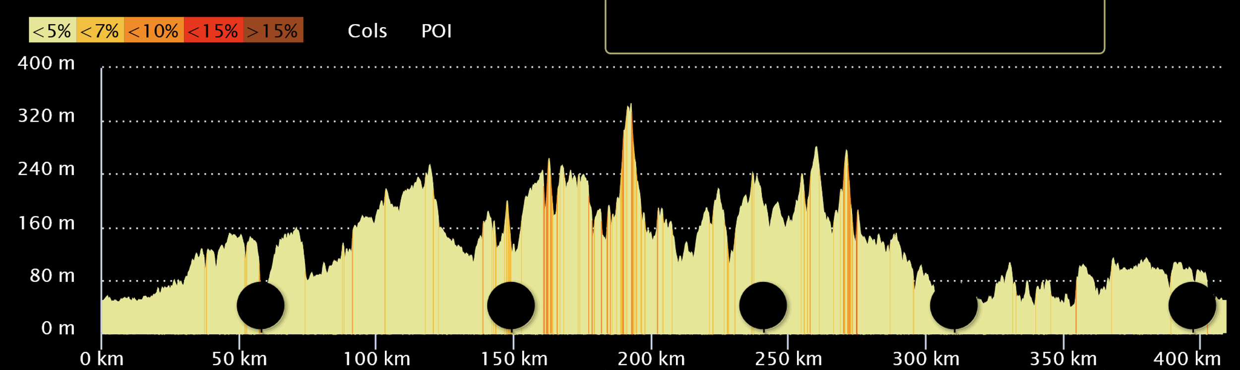

*Le dénivelé, étalé sur les 400 km*